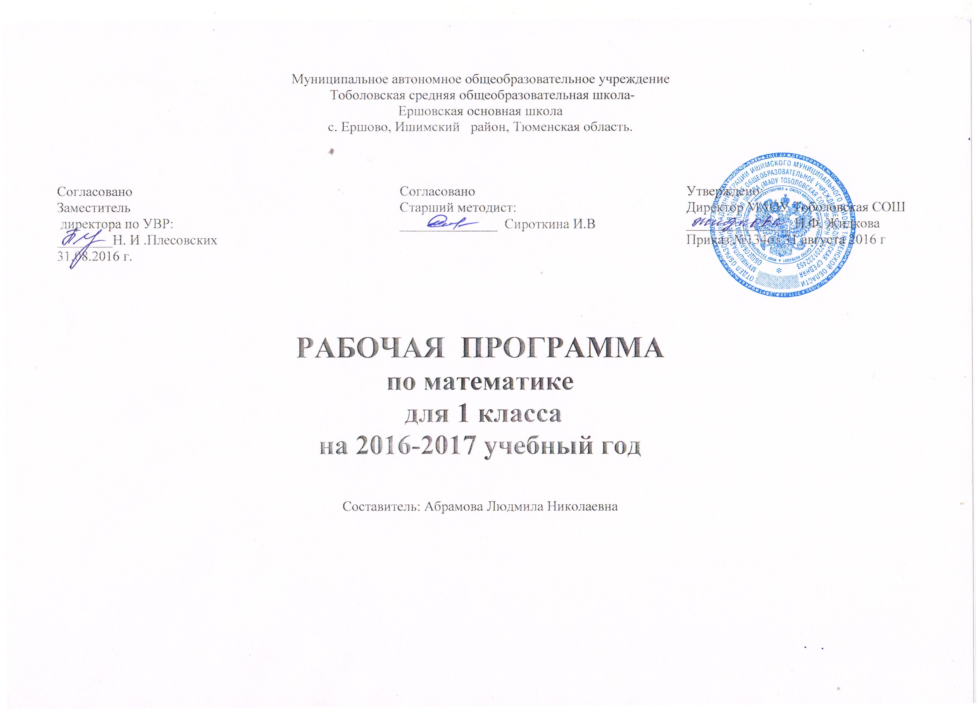

**Пояснительная записка**

Настоящая рабочая программа разработана в соответствии с Приказом Минобрнауки РФ от 06.10.2009 №373 «Об утверждении и введении в действие федерального государственного образовательного стандарта начального общего образования» (в редакции 2012г.), в соответствии с примерной программой начального общего образования по математике, созданной на основе федерального государственного общеобразовательного стандарта начального общего образования и в соответствии с авторской про­граммой «Математика» для 1-4 классов, разработанной Е.Э. Кочуровой, В.Н. Рудницкой, О.А. Рыдзе.в рамках проекта «Начальная школа XXI века» (научный руководитель Н.Ф. Виноградова)

Изучение математики в начальной школе направлено на достижение следующих ***целей:***

-**математическое развитие** младшего школьника – формирование способности к интеллектуальной деятельности (логического и знаково-символического мышления), пространственного воображения, математической речи; умение строить рассуждение , выбирать аргументацию , различать обоснованные и необоснованные суждения , вести поиск информации ( фактов, оснований для упорядочения , вариантов и др.)

- **освоение** начальных математических знаний – понимание значения величин и способов их измерения ; использование арифметических способов для решения сюжетных ситуаций ; формирование умения решать учебные и практические задачи средствами математики ; работа с алгоритмами выполнения арифметических действий;

- **развитие** интереса к математике , стремления использовать математические знания в повседневной жизни.

Важнейшими *задачами* обучения являются создание благоприятных условий для полноценного математического развития каждого ученика на уровне, соответствующем его возрастным особенностям и возможностям, и обеспечение необходимой и достаточной математической подготовки для дальнейшего успешного обучения в основной школе.

**Общая характеристика учебного предмета «Математика»**

В начальной школе изучение математики имеет особое значение в развитии младшего школьника. Приобретённые им знания, первоначальное овладение математическим языком станут фундаментом обучения в основном звене школы, а так же необходимыми для применения в жизни. Математика как учебный предмет вносит заметный вклад в реализацию важнейших целей и задач начального общего образования младших школьников. Овладение обучающимися начальных классов основами

математического языка для описания разнообразных предметов и явлений окружающего мира, усвоение общего приема решения задач как универсального действия, умения выстраивать логические цепочки рассуждений, алгоритмы выполняемых действий, использование измерительных и вычислительных умений и навыков создают необходимую базу для успешной организации процесса обучения учащихся в начальной школе.

**Описание места учебного предмета «Математика» в учебном план**

Согласно базисному учебному (образовательному) плану для образовательных учреждений Российской Федерации отводится 132 часа для обязательного изучения математики в 1 классе. В соответствии с учебным планом Ершовской ООШ на преподавание математики в 1 классе отводится 4 часа в неделю, соответственно программа рассчитана на 132 учебных часа (33 недели):

I четверть: 36ч.

II четверть: 29ч.

III четверть: 34ч.

IV четверть: 33ч

**Описание ценностных ориентиров содержания учебного предмета «Математика»**

В основе учебно-воспитательного процесса лежат следующие ценности математики:

- понимание математических отношений является средством познания закономерностей существования окружающего мира, фактов, процессов и явлений, происходящих в природе и в обществе;

- математические представления о числах, величинах, геометрических фигурах являются условием целостного восприятия творений природы и человека ;

- владение математическим языком, алгоритмами, элементами математической логики позволяет ученику совершенствовать коммуникативную деятельность.

**Личностные, метапредметные и предметные результаты освоения учебного предмета «Математика»**

***Личностными*** результатами обучения являются: готовность ученика целенаправленно использовать знания в учении и в повседневной жизни для исследования математической сущности предмета ( явления, события, факта); способность характеризовать собственные знания по предмету, формулировать вопросы устанавливать, какие из предложенных математических задач могут быть им успешно решены; познавательный интерес к математической науке.

***Метапредметными*** результатами обучения являются: способность анализировать учебную ситуацию с точки зрения математических характеристик ,устанавливать количественные и пространственные отношения объектов окружающего мира, строить алгоритм поиска необходимой информации , определять логику решения практической и учебной задачи с помощью знаков ( символов), планировать, контролировать и корректировать ход решения учебной задачи

***Предметными*** результатами обучения являются :освоенные знания о числах и величинах, арифметических действиях , текстовых задач , геометрических фигурах; умение выбирать и использовать в ходе решения изученные алгоритмы, свойства арифметических действий , способы нахождения величин, приёмы решения задач; умения использовать знаково-символические средства, в том числе модели и схемы, таблицы, диаграммы для решения математических задач.

Содержание курса математики в 1 классе

**Множества предметов.**

**Отношения между предметами и между множествами предметов**

Предметы и их свойства

Сходства и различия предметов. Предметы, обладающие или не обладающие данным свойством.

Отношения между предметами (фигурами) и между множествами предметов

Соотношение размеров предметов (фигур). Понятия: больше, меньше, таких же размеров; выше, ниже, такой же высоты; длиннее, короче, такой же длины.

Сравнение множеств предметов по их численности. Понятия: столько же, меньше, больше (предметов).

**Число и счет**

Натуральные числа. Нуль

Число и цифра. Названия и последовательность натуральных чисел от 1 до 20.

Шкала линейки, калькулятор.

Число предметов во множестве.

Запись чисел от 1 до 20 цифрами. Число и цифра 0.

Сравнение чисел. Понятия: больше, меньше. Больше на…, меньше на… .

Сравнение чисел

Изображение результатов сравнения в виде графов с цветными стрелками. Графы отношений «больше». «меньше» на множестве целых неотрицательных чисел. Правило: чтобы узнать, на сколько единиц одно число больше или меньше другого, можно из большего числа вычесть меньшее. Решение арифметических текстовых задач на нахождение числа. Большего или меньшего данного на несколько единиц. Запись решения задач в два и более действия.

**Арифметические действия с числами и их свойства**

Сложение, вычитание, умножение и деление в пределах 20

Смысл действий сложения, вычитания, умножения и деления.

Запись результатов выполнения арифметических действий с использованием знаков +, -, •, : , =. Вычисление с помощью калькулятора.

Решение текстовой арифметической задачи с помощью модели (фишек). Запись решения задачи.

Свойства сложения и вычитания

Свойство сложения (складывать числа можно в любом порядке).

Сложение и вычитание с нулем. Свойство вычитания: из меньшего числа нельзя вычесть большее; разность двух одинаковых чисел равна нулю.

Таблица сложения однозначных чисел

Табличные случаи сложения и вычитания. Приемы вычислений: название одного, двух, трех следующих за данным числом (предшествующих данному числу) чисел; сложение и вычитание с помощью шкалы линейки; прибавление и вычитание числа по частям.

Вычисление в пределах 20

Сложение и вычитание (умножение и деление) как взаимно-обратные действия.

Текстовые арифметические задачи, содержащие несколько данных в условии и более одного вопроса.

Порядок выполнения действий в выражениях со скобками, содержащих два арифметических действия.

Использование при вычислениях калькулятора.

**Величины**

Цена, количество, стоимость товара

Стоимость и ее единица (рубль)

Российские монеты

Вычисление стоимости товара

Геометрические величины

Длина предмета в сантиметрах, дециметрах, в дециметрах и сантиметрах. Расстояние между точками. Длина отрезка.

Практическая работа. Отмерить и отрезать от катушки ниток нить заданной длины.

**Работа с текстовыми задачами**

Текстовая задача и ее решение

Понятие текстовой задачи. Структура арифметической задачи (условия, вопросы).

Простая и составная арифметическая задача. Запись решения задачи с использованием арифметических действий.

**Пространственные отношения. Геометрические фигуры**

Взаимное расположение предметов

Понятия: выше, ниже, левее, правее, над, под, на, за, перед, между, вне, внутри.

**Геометрические фигуры**

Форма предмета. Круг, квадрат, треугольник, пятиугольник. Различия между шаром и кругом, кубом и квадратом.

Точка и линия. Отрезок.

Многоугольник.

Практическая работа. Составление фигуры из частей. Изображение геометрических фигур с использованием кальки.

**Осевая симметрия**

Отображение фигур в зеркале. Ось симметрии. Пары симметричных точек, отрезков, многоугольников.

Фигуры, имеющие одну и несколько осей симметрии.

Практическая работа. Определение осей симметрии данной фигуры с помощью перегибания.

**Логико-математическая подгото**вка

Логические понятия

Понятия: каждый, какой-нибудь, один из, любой, все, не все; все, кроме.

Классификация множества предметов. Несложные задачи логического характера.

**Работа с информацией**

Представление и сбор информации

Таблица. Чтение и заполнение данной информацией несложных таблиц.

Перевод информации из текстовой формы в табличную.

Информация, связанная со счетом и измерением, и ее интерпретация.

**Тематическое планирование с определением основных видов деятельности обучающихся**

|  |  |  |
| --- | --- | --- |
| **Раздел** | **Программное содержание** | **Характеристика деятельности учащихся** |
| **Множества предметов.**  **Отношения между предметами и между множествами предметов** | **Предметы и их свойства**  Сходство и различия предметов.  Предметы, обладающие или не обладающие указанным свойством | **Сравнивать** предметы с целью выявления в них сходства и различий.  **Выделять** из множества предметов один или несколько предметов по заданному свойству |
| **Отношения между предметами**  Соотношение размеров предметов (фигур). Понятия: больше, меньше, одинаковые по размерам; такой же высоты; длиннее, короче, такой же длины (ширины, высоты) | **Сравнивать** (визуально) предметы или геометрические фигуры по размерам.  **Упорядочивать** (располагать) предметы по высоте, длине, ширине в порядке их увеличения или уменьшения.  **Изменять** размеры фигур при сохранении других признаков |
| **Отношения между множествами предметов**  Сравнение множеств предметов по их численности. Понятия: больше, меньше, столько же, поровну (предметов); меньше, больше (на несколько предметов). | **Сравнивать** два множества предметов по их численности путем составления фигур.  **Характеризовать** результат сравнения словами: больше, чем; меньше, чем; столько же; больше на; меньше на.  **Уравнивать** множества по числу предметов; дополнять множество до заданного числа элементов.  **Моделировать** соответствующие ситуации с помощью фишек. |
| **Число и счет** | **Натуральные числа. Нуль.**  Названия и последовательность натуральных чисел от 1 до 20 | **Называть** числа от 1 до 20 в прямом и в обратном порядке. |
| Число предметов в множестве. Пересчитывание предметов | **Пересчитывать** предметы, выражать числами получаемые результаты. |
| Число и цифра. Запись результатов пересчета предметов цифрами.  Число и цифра 0 (нуль) | **Различать** понятия «число» и «цифра».  **Устанавливать** соответствие между числом и множеством предметов, а также между множеством предметов и числом.  **Моделировать** соответствующую ситуацию с помощью фишек. |
|  | Расположение чисел от 0 до 20 на шкале линейки.  Сравнение чисел. Понятия: больше, меньше, равно; больше, меньше (на несколько единиц) | **Характеризовать** расположение чисел на шкале линейки (левее, правее, между).  **Сравнивать** числа разными способами (с помощью шкалы линейки, на основе счета).  **Упорядочивать** данное множество чисел (располагать числа в порядке увеличения или уменьшения).  **Называть** число, которое на несколько единиц больше или меньше данного числа.  **Выявлять** закономерности в расположении чисел и решать обратную задачу: составлять последовательность чисел по заданному правилу. |
| Графы отношений «больше», «меньше» на множестве целых неотрицательных чисел | **Моделировать**: использовать готовую модель (граф с цветными стрелками) для выявления отношений, в которых находятся данные числа, либо строить модель самостоятельно для выражения результатов сравнения чисел. |
| **Арифметические действия и их свойства** | **Сложение, вычитание, умножение и деление в пределах 20**  Смысл сложения, вычитания, умножения и деления | **Моделировать** ситуации, иллюстрирующие арифметические действия |
| Практические способы выполнения действий | **Воспроизводить** способы выполнения арифметических действий с опорой на модели (фишки, шкала, линейки) |
| Запись результатов с использованием знаков +, -, •, : , =. Названия результатов сложения (сумма) и вычитание (разность). | **Различать** знаки арифметических действий.  **Использовать** соответствующие знаково-символические средства для записи арифметических действий. |
| Сложение и вычитание (умножение и деление) как взаимно-обратные действия | **Моделировать** зависимость между арифметическими действиями |
| Приемы сложения и вычитания вида  10 + 8, 18 – 8, 13 – 10 | **Использовать** знание десятичного состава двузначных чисел при выполнении вычислений |
| Таблица сложения однозначных чисел в пределах 20 и соответствующие случаи вычитания | **Воспроизводить** по памяти результаты табличного сложения двух любых однозначных чисел, а также результаты соответствующих случаев вычитания |
| Приемы вычисления суммы и разности с помощью шкалы линейки; прибавление и вычитание числа по частям, вычитание с помощью таблицы сложения | **Сравнивать** разные приемы вычислений, **выбирать** удобные способы для выполнения конкретных вычислений  **Контролировать** свою деятельность: обнаруживать и исправлять ошибки в вычислениях |
| Правило сравнения чисел с помощью вычитания | **Формулировать** правило сравнения чисел с помощью вычитания и использовать его при вычислениях |
| Увеличение и уменьшение числа на несколько единиц | **Выбирать** необходимое арифметическое действие для решения практических задач на увеличение или уменьшение данного числа на несколько единиц |
| **Свойства сложения и вычитания**  Сложение и вычитание с нулем. Свойство сложения: складывать два числа можно в любом порядке. Свойство вычитания: из меньшего числа нельзя вычесть большее; разность двух одинаковых чисел равна нулю. | **Формулировать** изученные свойства сложения и вычитания, обосновывать с их помощью способы вычислений |
| Порядок выполнения действий в составных выражениях со скобками | **Устанавливать** порядок выполнения действия в выражениях, содержащих два арифметических действия и скобки |
| **Величины** | **Цена, количество, стоимость товара**  Рубль, монеты достоинством 1 р., 2 р., 5 р., 10.  Зависимость между величинами, характеризующими процесс купли-продажи. Вычисление стоимости товара по двум другим известным величинам (цене и количеству) | **Различать** монеты; цену и стоимость товара |
| **Геометрические величины**  Длина и ее единицы: сантиметр и дециметр.  Обозначения: см, дм. Соотношение: 1 дм = 10 см | **Различать** единицы длины |
| Длина отрезка и ее измерение с помощью линейки в сантиметрах, в дециметрах, в дециметрах и сантиметрах.  Выражение длины в указанных единицах; записи вида 1 дм 6 см = 16 см, 12 см = 1 дм 2 см | **Сравнивать** длины отрезков на глаз и с помощью измерений.  **Упорядочивать** отрезки в соответствии с их длинами |
| Расстояние между точками | **Оценить** на глаз расстояние между двумя точками, а также длину предмета, отрезка с последующей проверкой измерением |
| **Работа с текстовыми задачами** | **Текстовая арифметическая задача и ее решение**  Понятие арифметической задачи.  Условие и вопрос задачи | **Сравнивать** данные тексты с целью выбора текста, который является арифметической задачей.  **Обосновывать**, почему данный текст является задачей. |
| Задачи, требующие однократного применения арифметического действия (простые задачи).  Запись решения и ответа. | **Моделировать** ситуацию, описанную в тексте задачи, с помощью фишек или схемы.  **Подбирать** модель для решения задачи, обосновывать правильность выбора модели.  **Выбирать** арифметическое действие для решения задачи. |
| Составная задача и ее решение.  Задачи, содержащие в условии более двух числовых данных и несколько вопросов. | **Анализировать** текст задачи: ориентироваться в тексте, выделять условие и вопрос, данные и искомые числа (величины). Искать и выбирать необходимую информацию, содержащуюся в тексте задачи, на рисунке или в таблице, для ответа на заданные вопросы.  **Планировать** и устно воспроизводить ход решения задачи.  **Анализировать** предложенные варианты решения задачи, **выбирать** из них верные.  **Оценивать** готовое решение задачи (верно, неверно). |
| Изменение условия или вопроса задачи.  Составление текстов задач в соответствии с заданными условиями. | **Конструировать** и **решать** задачи с измененным текстом, а также самостоятельно **составлять** несложные текстовые задачи с заданной сюжетной ситуацией (в том числе по рисунку, схеме и пр.) |
| **Пространственные отношения. Геометрические фигуры** | **Взаимное расположение предметов**  Понятия: выше, ниже, дальше, ближе, справа, слева, над, под, за, между, вне, внутри. | **Характеризовать** расположение предметов на плоскости и в пространстве. Располагать предметы в соответствии с указанными требованиями (в том числе в виде таблицы со строками и столбцами).  **Различать** направления движения: слева направо, справа налево, сверху вниз, снизу вверх. |
| **Осевая симметрия**  Отображение предметов в зеркале.  Ось симметрии. Пары симметричных фигур (точек, отрезков, многоугольников).  Примеры фигур, имеющих одну или несколько осей симметрии. | **Находить** на рисунках пары симметричных предметов или их частей.  **Проверять** на моделях плоских фигур наличие или отсутствие у данной фигуры осей симметрии, используя практические способы. |
| Геометрические фигуры  Форма предмета. Понятия: такой же формы, другой формы. | **Различать** предметы по форме |
| Точка, линия, отрезок, круг, треугольник, квадрат, пятиугольник. Куб. Шар. Изображение простейших плоских фигур с помощью линейки и от руки. | **Распознавать** геометрические фигуры на чертежах, моделях, среди окружающих предметов.  **Описывать** сходство и различия фигур (по форме, по размерам).  **Различать** куб и квадрат, шар и круг. Называть предъявленную фигуру.  **Выделять** фигуру заданной формы на сложном чертеже.  **Разбивать** фигуру на указанные части.  **Конструировать** фигуры из частей. |
| **Логико-математическая подготовка** | **Логические понятия**  Понятия: все; не все; все, кроме; каждый; какой-нибудь; один из; любой. | **Различать** по смыслу слова: каждый, все, один из, любой, какой-нибудь.  **Определять** истинность несложных утверждений (верно, неверно). |
| Классификация множества предметов по заданному признаку. | **Классифицировать** (распределять) элементы множества на группы по заданному признаку.  **Определять** основание классификации. |
| Решение несложных задач логического характера. | **Воспроизводить** в устной форме решение логической задачи. |
| **Работа с информацией** | **Представление и сбор информации**  Таблица. Строки и столбцы таблицы. Чтение несложной таблицы. Заполнение строк и столбцов готовых таблиц в соответствии с предъявленным набором данных.  Перевод информации из текстовой формы в табличную. | **Характеризовать** расположение предметов или числовых данных в таблице, используя слова: верхняя (средняя, нижняя) строка, левый (средний, правый) столбец; **фиксировать** результаты.  **Выявлять** соотношения между значениями данных в таблице величин. |
| Информация, связанная со счетом и измерение. | **Собирать** требуемую информацию из указанных источников. Фиксировать результаты разными способами. |
| Информация, представленная последовательностями предметов, чисел, фигур. | **Устанавливать** правило составления предъявленной последовательности, составлять последовательность (цепочку) предметов, чисел, фигур по заданному правилу. |

**Описание материально-технического обеспечения образовательного процесса**

Наглядные пособия:

* + - * Таблицы
* Карточки с заданиями
* счетный материал;
* фишки;
* набор геометрических фигур;
* набор цифр;
* таблицы сложения чисел в пределах 10, 20;

Технические средства обучения:

* Мультимедийный проектор
* Компьютер.
* **Интернет-ресурсы.**

1. Портал Math.ru: библиотека, медиатека, олимпиады, задачи, научные школы,учительская, история математики .-Режим доступа :[http://www.math.ru](http://www.math.ru/)

2. Материалы по математике в Единой коллекции цифровых образовательных ресурсов.-Режим доступа:<http://school-collection.edu.ru/collection/matematika>

3. Газета «Математика» Издательского дома «Первое сентября» .-Режим доступа:[http://mat.1september.ru](http://mat.1september.ru/)

4 Проект KidMath.ru – Детская математика .-Режим доступа:[http://www.kidmath.ru](http://www.kidmath.ru/)

5. Занимательная математика – Олимпиады, игры, конкурсы по математике для школьников .-Режим доступа:[http://www.math-on-line.com](http://www.math-on-line.com/)

6. Математические олимпиады для школьников .-Режим доступа:[http://www.olimpiada.ru](http://www.olimpiada.ru/)

7. Математические олимпиады и олимпиадные задачи.-Режим доступа:[http://www.zaba.ru](http://www.zaba.ru/)